18 ноября в МБОУ «Гимназия г. Ливны» Орловской области прошел выездной День открытых дверей Воронежского государственного университета, где побывали представители шести факультетов под руководством начальника Управления по довузовской работе и набору студентов ВГУ доцента Александра Макушина.
В мероприятии приняли участие не только гимназисты, но и учащиеся местного медицинского колледжа. О своих факультетах, специальностях, формах обучения абитуриентам рассказали представители различных факультетов. Они ответили на вопросы ребят и предоставили всем желающим раздаточный материал с информацией о поступлении в наш вуз. Наш факультет представляла Подлесных Софья - студентка 4 курса.

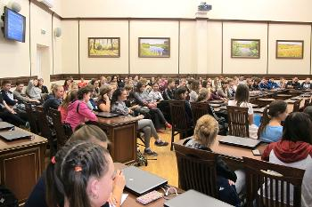

17 ноября в МКОУ «Аннинская СОШ с УИОП» прошёл выездной День открытых дверей Воронежского государственного университета. В гостях у аннинских школьников побывали начальник Управления по довузовской работе и набору студентов Александр Макушин и представители 11 факультетов ВГУ.
От нашего факультета перед ребятами выступила Сагова Заира – заведующая химико-аналитической лабораторией.
Школьники получили исчерпывающую информацию о факультетах университета, формах обучения, особенностях поступления в вуз, о подготовительных курсах ВГУ, об электронных ресурсах университета.

Информация Пресс-службы ВГУ.
Заместителя декана по довузовской работе
факультета географии, геоэкологи и туризма,
доцента кафедры социально-экономической
географии и регионоведения,
Сушковой О.Ю.

